CENTRO DE EDUCAÇÃO INFANTIL ANJO AZUL
Rua 31 de Março/nº 1508
Lacerdópolis – SC
CEP: 89660 000
Fone: (49) 3552 0279
Coordenadora: Marizane Dall’orsoletta
E mail: ceianjoazullacerdopolis@gmail.com
Blog: www.ceianjoazul.blogspot.com

CARGA HORÁRIA: 3h/aula semanal (plataforma/WhatsApp)
DATA: 28/09 até 02/10
PROFESSORA DE RECREAÇÃO: FABIULA APARECIDA SILVA SURDI
TURMA: VESPERTINO BERÇÁRIO II
CARGA HORÁRIA :5h/aula semanal (plataforma/WhatsApp)
DATA: 28/09 até 02/10
PROFESSORA DE RECREAÇÃO: LUCIMARA ANDRADE FERRARI
TURMA: MATUTINO BERÇÁRIO II
FIQUEM EM CASA...
APROVEITEM SEU TEMPO, ESTUDEM E BRINQUEM
A sugestão de experiência desta semana será sobre alimentação saudável, o objetivo é estimular a provar novos sabores com frutas, verduras e legumes, criando uma decoração bem colorida no prato oferecido a criança, conforme as figuras abaixo, com o que a Família tem disponível em casa.
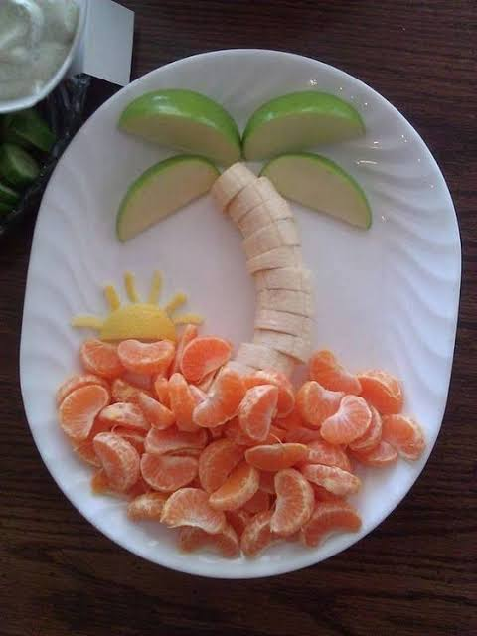
SEGUE LINK DA MÚSICA DA FORMIUINHA: https://www.youtube.com/watch?v=78xEaW5GJ0g
OBS: Os pais que quiserem, podem postar em suas redes sociais as crianças realizando as atividades/experiências. São experiências de aprendizagens que poderão ser repetidas durante o período.
Atenciosamente: CEI Anjo Azul

